Miércoles
07
de octubre

Segundo de Secundaria
Lengua Materna

Comparando ando

Aprendizaje esperado: Compara una variedad de textos sobre un tema.

Énfasis: Comparar ejemplos en diversos textos sobre un mismo tema.

¿Qué vamos a aprender?

Revisarás y compararás diversos textos sobre un mismo tema.

Al comparar varios textos sobre un mismo tema, te darás cuenta de que algunos coincidirán en tus ejemplos por las ideas similares y complementarias entre sí y, otros, serán distintos o contrarios. Lo que debes tener claro es el tema que investigarás, para observar cómo se ejemplifican en varios textos, es decir, que los textos, aunque sean distintos, deben mostrar posturas particulares hacia el tema elegido.

Muchas veces, cuando se realiza una comparación sobre un tema en diversos textos, se encuentra información tan variada que no se sabe por dónde comenzar, en dónde buscar o cual servirá para que la comparación sea correcta.

Por ello, en esta sesión, ahondarás en las comparaciones de textos y sus ejemplos.

Los ejemplos en los textos son centrales al momento de intentar entender algo y se encuentran en la vida diaria, pues son parte del crecimiento y del aprendizaje. Tus profesoras y profesores te dan ejemplos para que puedas entender de mejor manera ciertos conceptos, definiciones o aspectos que trabajas en tus materias. Pero los ejemplos, también son parte de tu vida diaria, pues tu o tus familiares los usan para explicar algo de manera más clara.

¿Qué hacemos?

Para saber cómo puedes decidirte por textos que aporten ejemplos, tienes que buscar textos con títulos como los que se ponen a continuación, lee con cuidado.

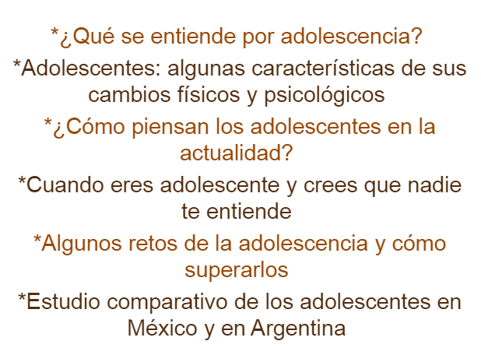

Aunque se debe tomar en cuenta que algunas veces los títulos no aportan una idea clara, lo ideal es que leas entre líneas lo que estás buscando. Es decir, hay que localizar palabras clave, como: “ejemplos”, “pueden ser”, “sienten que”, “algunos son…”, entre otras. Al hacer esto no sólo se identifican las posturas o ideas de los autores, sino que puedes darle sentido a lo que lees para complementar tu lectura acerca de los diversos ejemplos que proponen en cada texto.

Ahora bien, digamos que lo que te interesa es localizar textos que hablen del insomnio y que pongan ejemplos de éste. Entonces, tienes que repensar de nuevo en los tipos que requieres. Ya que los ejemplos de un texto de investigación serán más especializados que los de un artículo de divulgación, pues en estos últimos los ejemplos son más sencillos.

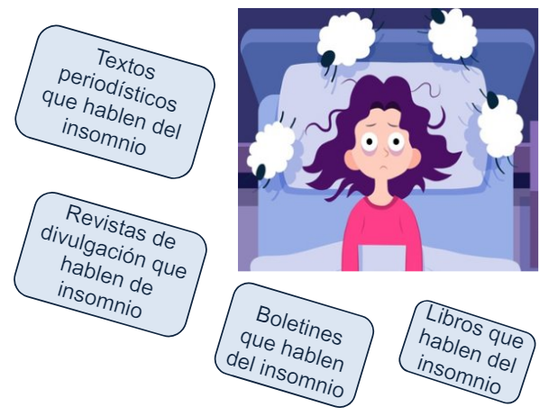
En tales textos, seguramente encontrarás ejemplos que no necesariamente anteponen la palabra ejemplo, por lo que tendrás que identificar ciertas frases que podrían ayudarte a localizarlos, observa:

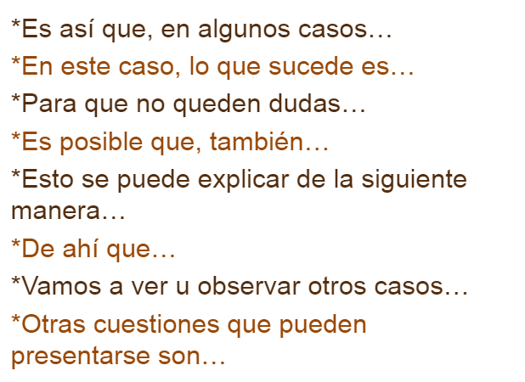

Debes tener cuidado de elegir los textos correctos que te aportarán los ejemplos en lo que se pueden observar comparaciones, aspectos contrarios o que podrían complementarse.

Imagina que has elegido cualquiera de los siguientes temas y que lo que quieres es leer textos con ejemplos diversos, de cuál es la conformación de los agujeros negros o, por otro lado, ejemplos de las tradiciones más importantes de México, ¿qué tipo de textos buscarías para poder comparar los ejemplos?

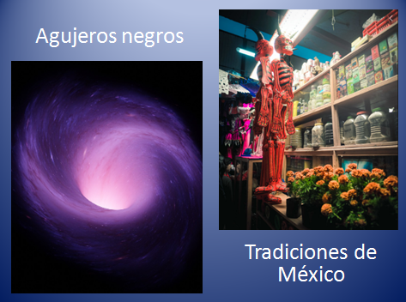

Para el tema de los agujeros negros, podrías buscar tres textos: uno de investigación, otro de divulgación científica y quizá una infografía, en los tres casos que aporten ejemplos.

Y, en el caso de las tradiciones de México, puede servirte un texto de divulgación científica, un texto periodístico en el que se entreviste a un especialista en la temática y algún libro de civismo o historia en el que se hable del tema.

Antes de continuar, presta atención en qué es un ejemplo según una definición de diccionario.

Ejemplo.
Hecho, texto o cláusula que se cita para comprobar, ilustrar o autorizar un aserto, doctrina u opinión.

Diccionario de la Lengua Española

Los ejemplos sirven para ahondar en aspectos que requieren explicarse. También es importante hacer ciertas preguntas antes de leer los textos, generando ciertas expectativas para después verificar, observa como:

¿Habla en verdad del tema del que busco ejemplos?
¿Aporta al menos un ejemplo o son definiciones u opiniones?

Se pueden buscar ejemplos de muchos temas, por ejemplo:

- Equidad de género
- Excesivo uso de las redes sociales
- Enfermedades comunes a nivel mundial
- Contrastar sucesos históricos
- Estadísticas deportivas
- Alimentación saludable, entre otros.

Al elegir un tema, mientras más específico sea, más te ayudará a tu búsqueda.

Por ejemplo:

Si quisieras comparar acerca de las ventajas y desventajas de ser vegano o vegetariano, tendrías que revisar por lo menos en cuatro o cinco textos diferentes; en ellos encontrarías autores a favor, otros en contra y unos más que cuestionarán tales prácticas y gracias a cada ejemplo, es que tú puedes comparar, partiendo de cuestionamientos como:

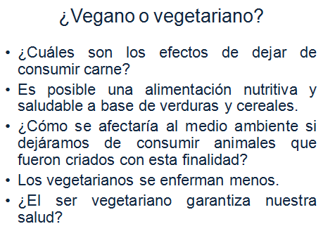

A partir de las posturas que encuentres en cada texto, podrás no sólo realizar la comparación de los ejemplos sino generar tu propia opinión acerca de esos textos. La comparación de esos ejemplos ayuda a identificar vacíos de información, posturas erradas o correctas y enriquece el panorama acerca de un tema.

A continuación, realiza la siguiente actividad, para observar cómo tratan dos autores los ejemplos acerca de la belleza.

Lee “La rana que quería ser una rana auténtica”, de Augusto Monterroso, e “Inmolación de la belleza”, de Marco Denevi.

Pon atención a las semejanzas y diferencias entre los dos textos, sobre todo, en los ejemplos que mencionan los protagonistas acerca de lo que implica ser “bello”.

Inicia con “La rana que quería ser una rana auténtica” de Augusto Monterroso.

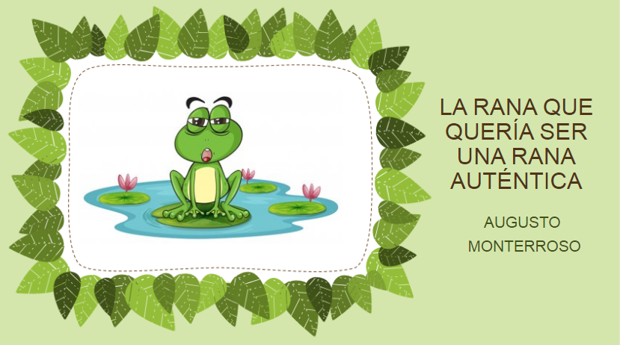

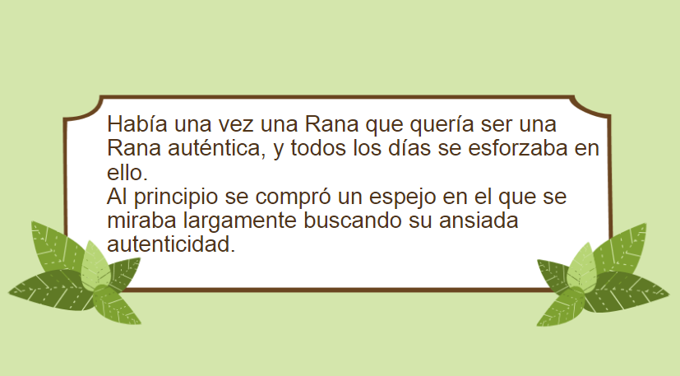

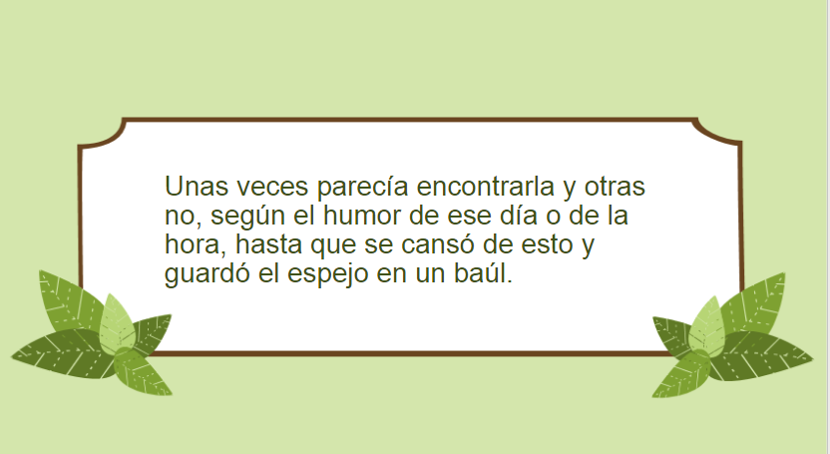

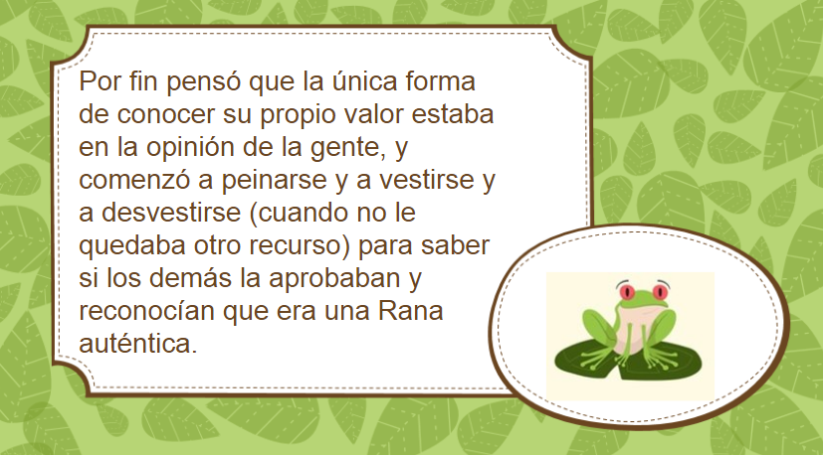

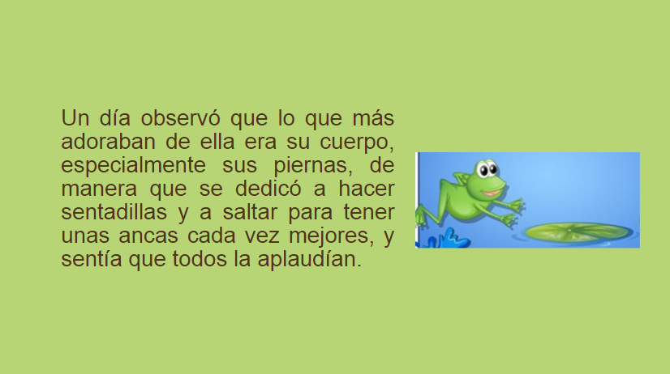

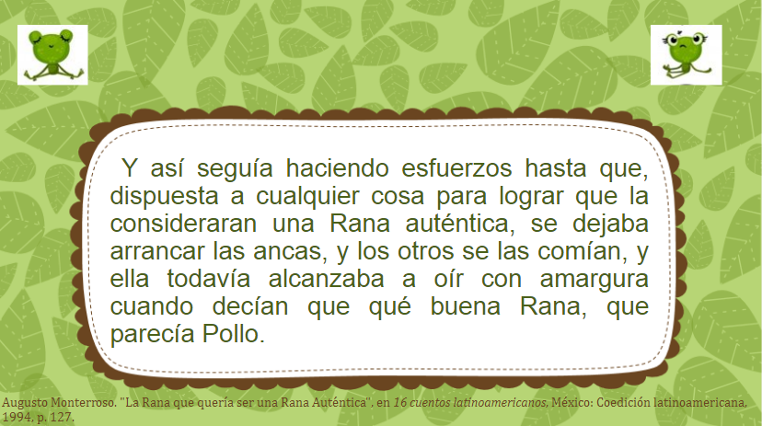

¿Qué dice este texto sobre la belleza?
¿Qué tiene que ver la rana en todo esto?
¿Qué puedes inferir del ejemplo que pone acerca de la belleza en el texto?

Pero antes de contestar las preguntas, lee “Inmolación de la belleza”, de Marco Denevi.

Piensa en la misma pregunta acerca de la belleza:
¿Cómo se relaciona ésta con lo que le sucede al erizo?
¿Cuál sería el ejemplo que se pone acerca de la belleza en el texto?

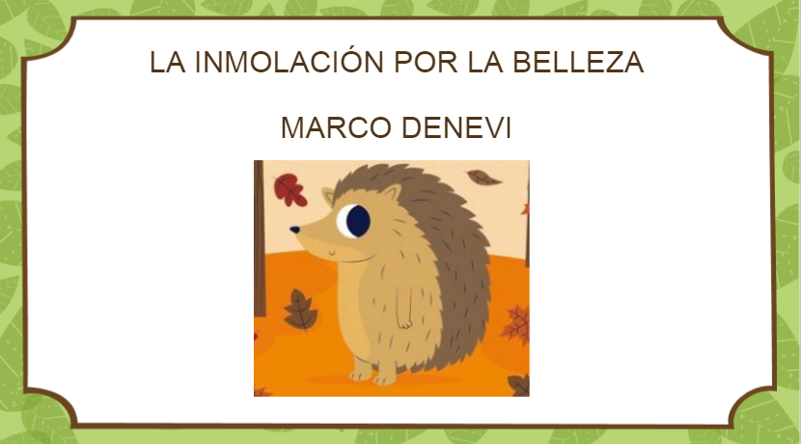

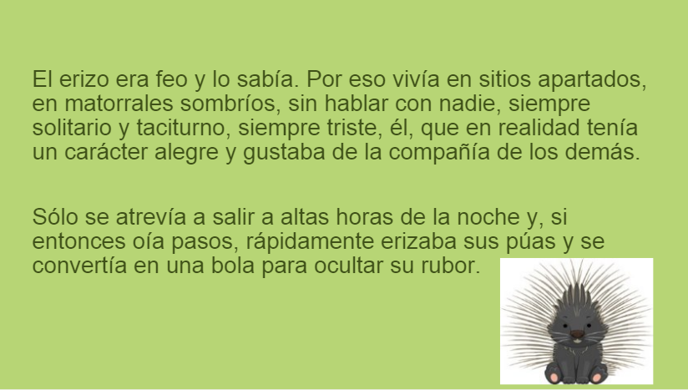

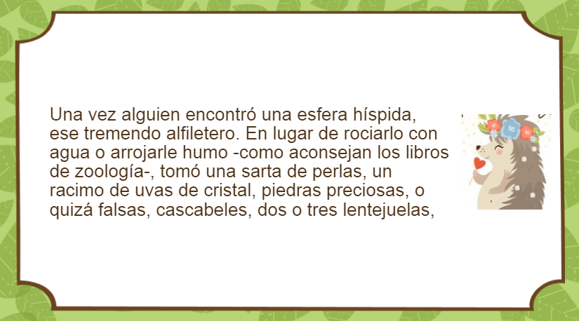

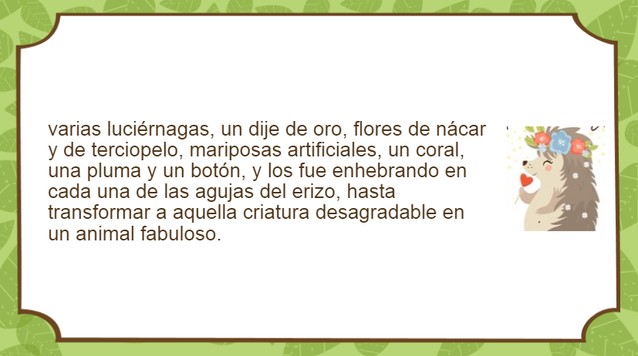

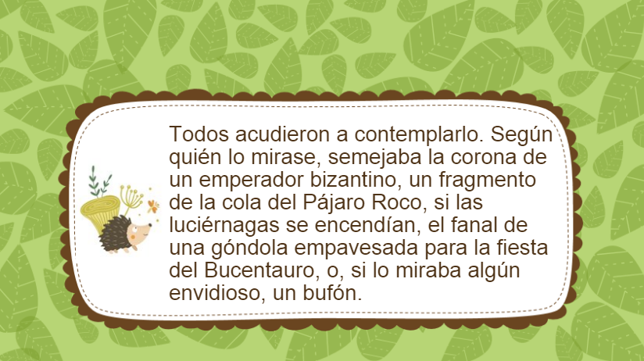

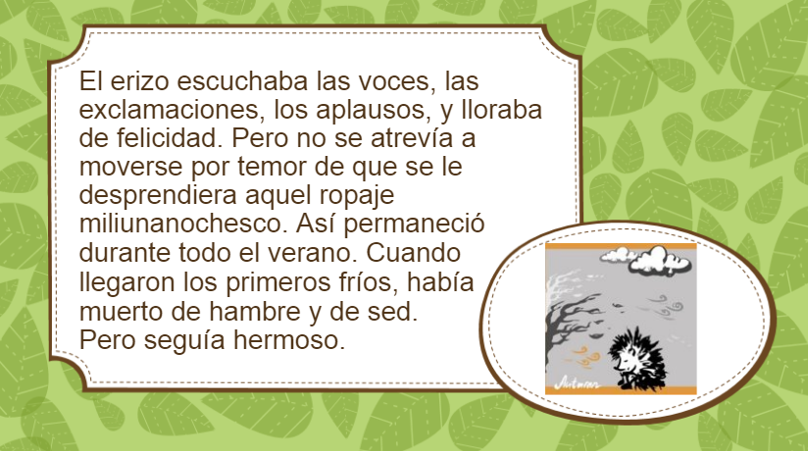

Es momento de comparar los dos textos:

Primero, ¿a qué género pertenecen?

Son fábulas modernas, puesto que dejan una enseñanza. Recuerda que en las fábulas modernas los personajes son animales con características humanas y que al final aportan un aprendizaje, es decir, una moraleja.

¿Están relacionados los dos textos?

Si, ya que los dos protagonistas, la Rana y el Erizo, deseaban ser bellos para tener amigos, pero basaban esta belleza en lo que los demás opinaban sobre ellos.

Cuáles son los ejemplos acerca de la belleza que se aportan en los textos, ¿son iguales, distintos, se complementan?

Son Paralelos: pues en realidad la rana no busca ser bella, sino ser auténtica y no se habla de la belleza como tal, sólo se infiere, es decir, se ejemplifica con lo que hace la rana para lograr su propósito y esto lo logra haciendo ejercicio. En cambio, con el puercoespín se dice que éste es feo y cuando lo llenan de joyas, entonces se convierte en un ser bello y sacrifica su vida por ello.

Lo que observaste en los textos es que, aunque nunca se nombran como tal los ejemplos, al irlos leyendo, te darás cuenta lo que ambos animales hacen para lograr la belleza.

No siempre los textos tienen los ejemplos tan claros, en algunos casos hay que leerlos completos para localizarlos, aunque en otros casos, como se nombró anteriormente, sí se citan como tal.

Tanto Augusto Monterroso como Marco Denevi, hablaron del tema de “la Belleza” en sus obras, desde el punto de vista de unos seres que se aventuraron y arriesgaron su vida en su búsqueda, sin pensar que sólo necesitaban aceptarse como tal.

Entonces, cuando se habla de la comparación de los ejemplos en diversos textos de un mismo tema, es común encontrar en ellos ideas similares o paralelas, como en el ejemplo anterior. Sin embargo, la diversidad de textos es tan grande como diversos son los autores que los escriben y estos, pueden o no, coincidir e incluso dichos ejemplos en los textos pueden complementar la información del otro.

Sigue con tu aprendizaje con otro ejemplo, esta vez con el tema: “La importancia de las lenguas indígenas en peligro de extinción”. Un tema más específico que el anterior.

¿Por qué es importante valorar y preservar la gran diversidad de lenguas que actualmente se siguen hablando en el país?

Observa el siguiente video e identifica cómo los autores muestran claramente ejemplos de ideas similares, complementarias y contradictorias en los textos.

- La importancia de las lenguas indígenas en peligro de extinción.

En los textos uno y dos, al ser discontinuos y mostrar su información a través de imágenes, es fácil observar que en ambos se menciona que existen en la actualidad 68 pueblos que hablan una lengua indígena y estos cuentan con 364 variantes lingüísticas.

Asimismo, en el texto tres, puedes leer el mismo ejemplo que en los textos uno y dos, ya que las autoras coinciden con los datos mostrados, y complementan la información, aclarando que las lenguas indígenas pertenecen, a su vez, a 11 familias lingüísticas.

En el cuarto texto, de Eduardo Matos, se comenta que son las mismas comunidades hablantes de una lengua indígena las que no saben qué hacer con su idioma y defiende la postura acerca de que mientras exista por lo menos un hablante, existe lengua materna, sin embargo, el quinto texto del INAI, en su comunicado de agosto de 2020, señala que, derivado de la situación de salud, es casi imposible la práctica de estas lenguas, pues hay poca comunicación entre los hablantes de las comunidades.

Al analizar lo anterior, no sólo estas aprendiendo a observar los ejemplos en distintos textos de un mismo tema, sino que también conoces más sobre la diversidad cultural en nuestro país.

La complejidad en estos textos fue mayor a las de los textos literarios. Esto se debe a que en este tipo de textos se muestran más ejemplos que pueden tener una postura del autor contraria a la nuestra, nueva o que es producto de una investigación de alguien que es autoridad en el tema.

Los textos tienen diversos propósitos como informar, convencer a alguien sobre un tema, postura o idea y argumentar, entre otros; para ello, usan diversas herramientas como los ejemplos, pueden ser oraciones o incluso imágenes. Para que puedas comprender mejor el tema, observa la siguiente imagen:

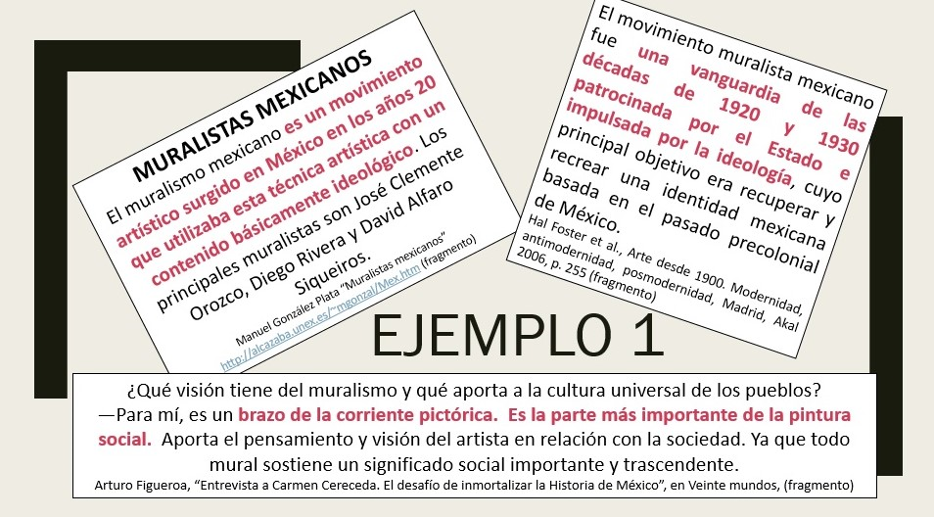

En estos tres textos que hablan del tema “El muralismo mexicano”, puedes notar que las líneas resaltadas en color rojo ejemplifican cada una de lo que fue: el movimiento social y artístico.

Ahora, observa la siguiente imagen:

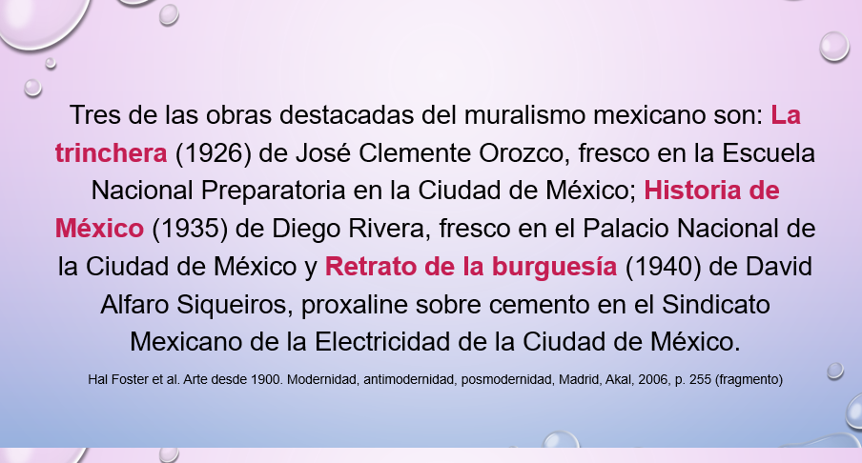

El autor Hal Foster complementa hábilmente la información con ejemplos de las obras más representativas de cada uno de los muralistas:

- La trinchera de José Clemente Orozco
- Historia de México de Diego Rivera
- Retrato de la burguesía de David Alfaro Siqueiros.

En los textos, la postura de quien escribe o diserta sobre un tema, los ejemplos son variados.

Para una mejor organización de tu investigación, puedes elaborar un cuadro comparativo en donde escribas y analices las semejanzas y diferencias entre los textos, con la finalidad de comparar y evaluar los ejemplos que muestra cada texto.

El Reto de Hoy:

Responde las siguientes preguntas:

¿Qué te gusta leer?
¿Buscas ejemplos en tus lecturas?
¿Qué sucede si te encuentras dos textos que sean de ciencia ficción, los comparas?

¡Buen trabajo!

Gracias por tu esfuerzo.

Para saber más:
Lecturas
https://libros.conaliteg.gob.mx/secundaria.html

https://educacionbasica.sep.gob.mx/multimedia/RSC/BASICA/Documento/202008/202008-RSC-5G1AU2xpWX-2.odesecundariaestudianteVF.pdf

https://educacionbasica.sep.gob.mx/multimedia/RSC/BASICA/Documento/202008/202008-RSC-cl0JmhlFul-2.odesecundariadocenteVF.pdf

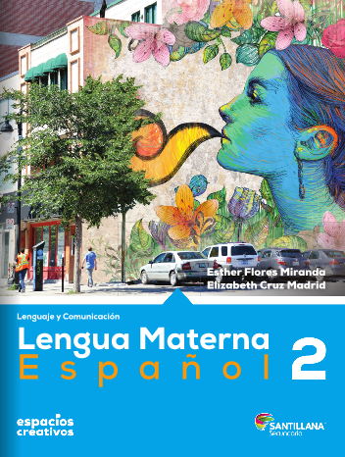
http://santillanacontigo.com.mx/libromedia/espacios-creativos/ces2/mobile.html

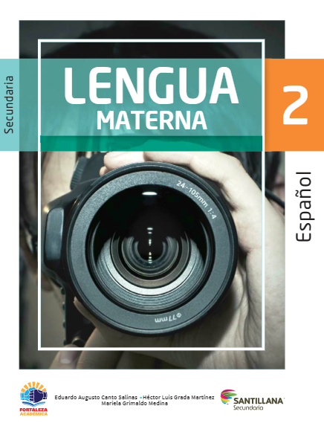
https://www.santillanacontigo.com.mx/libromedia/fortaleza-academica/ces2fa/

https://www.etrillas.mx/material/Es2L.html

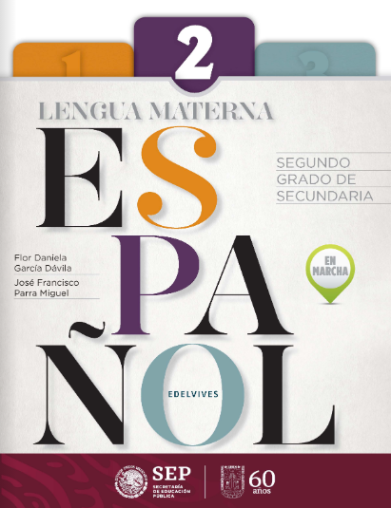
https://libros.conaliteg.gob.mx/20/S00468.htm

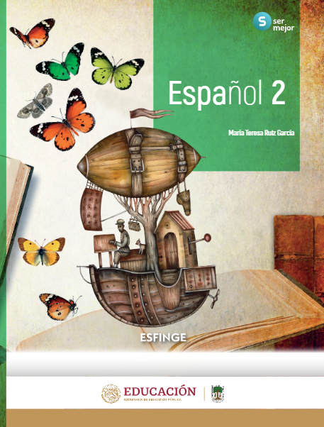
http://conaliteg.esfinge.mx/Espanol_2_Ser_mejor/

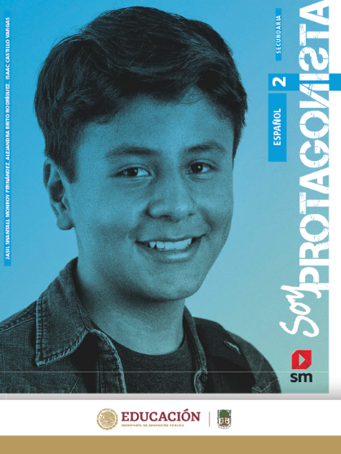
http://guiasdigitales.grupo-sm.com.mx/sites/default/files/guias/170881/index.html

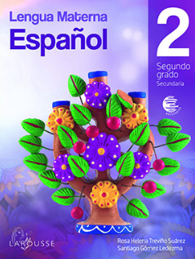
https://digital.latiendadellibrero.com/pdfreader/espaol-2-trevio50159298

http://guiasdigitales.grupo-sm.com.mx/sites/default/files/guias/184287/index.html

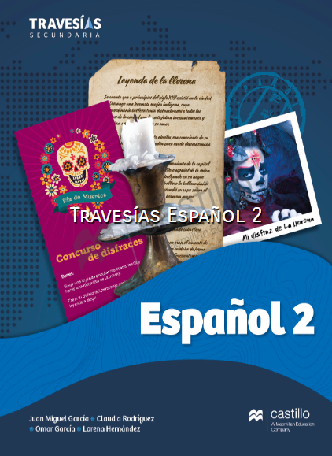
https://recursos.edicionescastillo.com/secundariaspublicas/visualizador/2_esp_tra/index.html#page/1

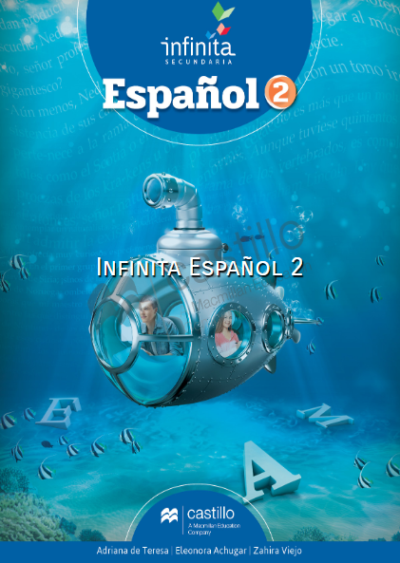
https://recursos.edicionescastillo.com/secundariaspublicas/visualizador/2_esp_inf/index.html#page/1

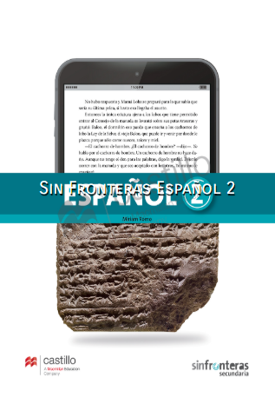
https://recursos.edicionescastillo.com/secundariaspublicas/visualizador/2_esp_sin/index.html#page/1

